Nr ML: SUPERO/214/02-2020
PROMOCJA
Kup suplemet diety SuperOptic a krople Starazolin HydroBalace otrzymasz GRATIS*
Suplement diety SuperOptic zawiera wysokiej jakości naturalną luteinę FloraGLO - najlepiej przebadaną luteinę na świecie. SuperOptic zwiera składniki, które pomagają w utrzymaniu prawidłowego widzenia (kwas DHA, cynk, witamina A, witamina B2), przyczyniają się do zmniejszenia uczucia zmęczenia (niacyna, kwas foliowy, witamina B6, witamina B 12) oraz pomagają chronić komórki przed stresem oksydacyjnym, który jest jedną z przyczyn starzenia się komórek (selen, mangan, cynk, miedź, witamina E, witamina C, witamina B2). Produkt zawiera luteinę i zeaksantynę, które występują naturalnie w plamce żółtej w oku.
Medana Pharma SA
Krople Starazolin HydroBalance PPH wykazują skuteczne i długotrwałe działanie nawilżające. Przynoszą szybką ulgę przy odczuwaniu suchości, podrażnienia, zmęczenia oczu oraz uczucia piasku pod powiekami. Krople zawierają hialuronian sodu, który jest naturalnym składnikiem łez.

Krople mogą być stosowane przez osoby noszące soczewki kontaktowe wszystkich typów**

Przeciwwskazania: Nie należy stosować kropli Starazolin HydroBalance PPH w przypadku stwierdzenia nadwrażliwości na którykolwiek ze składników preparatu.

Polfa Warszawa S.A

*Oferta specjalna ważna do wyczerpania zapasów.
** po konsultacji z lekarzem okulistą

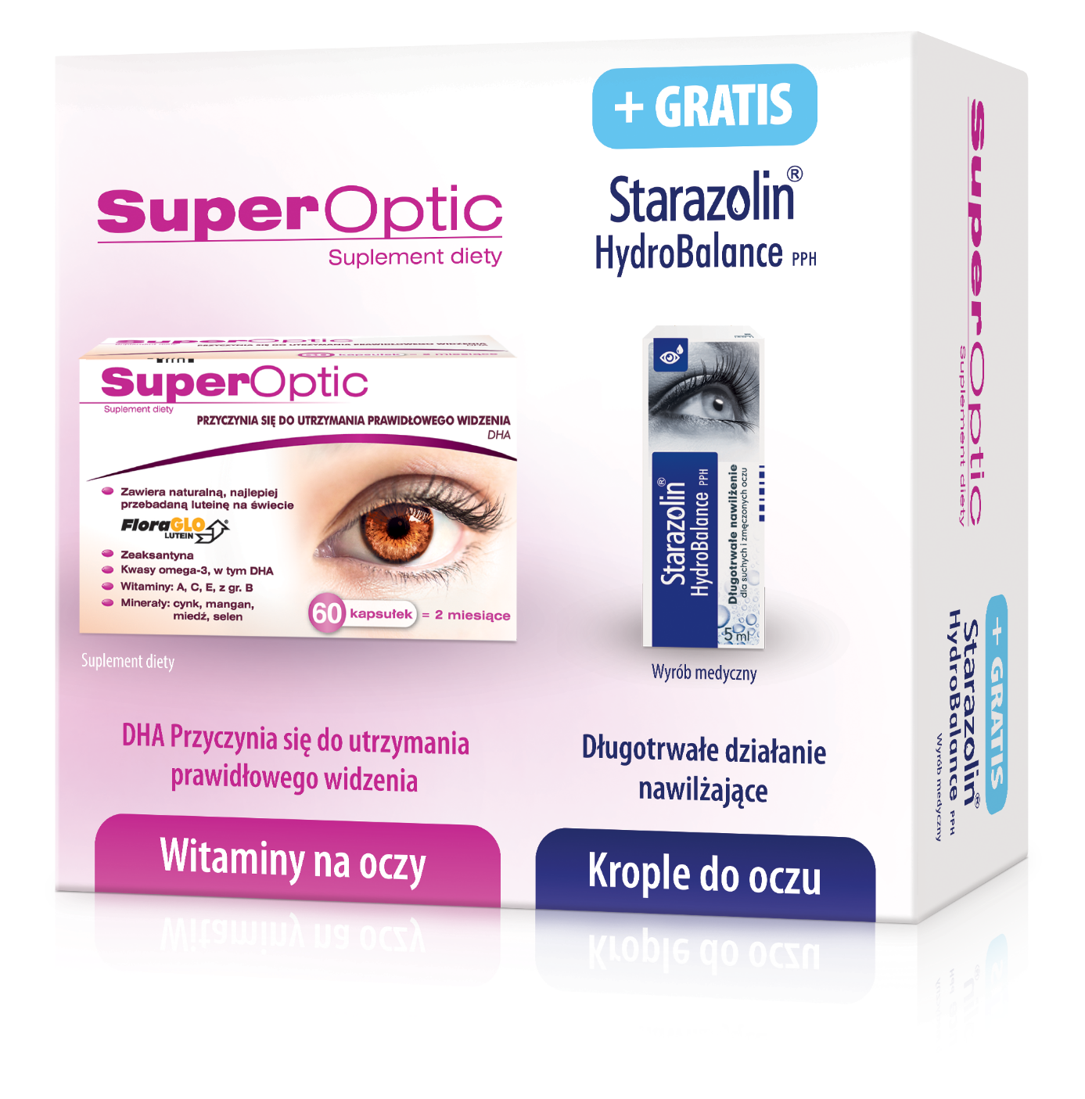
WYRÓB MEDYCZNY
SUPLEMENT DIETY

